Pressemitteilung

Neukirchen-Vluyn, 17. Oktober 2019

Green Cleaning: umweltfreundliche Reinigungslösungen für Laserfilter der Recyclingindustrie
SCHWING Technologies setzt auf grüne Technologien – seit 50 Jahren
Circular Economy ist eines der Top-Themen auf der diesjährigen K 2019. Kunststoff und Umweltschutz, Verwertung und Recycling sind hier die Schlagworte. Wie aus Abfallstoffen neues Rohmaterial gewonnen wird, zeigt die Recyclingbranche am Beispiel der Herstellung hochwertiger Polymere auf Polyethylenbasis (PE). Hier wird vorwiegend leichter Verpackungsmüll eingesetzt: Verpackungen und Mischkunststoffe, aber auch Sortier- oder Gewerbemischfolien. Rezyklierbarer „Müll“ als Rohstoffquelle, das funktioniert, vorausgesetzt die Produktergebnisse stimmen. Um eine exakte Filtration gewährleisten zu können, setzt die Branche feine Laserfilter ein. Sie sind wesentliche Stellschrauben im Produktionsprozess zum qualitativ hochwertigen und nachhaltigen Recyclingergebnis. Durch Reinigung und Wiederverwendung werden die Kosten gesenkt und die Umwelt geschützt.
Schonende Reinigungsergebnisse durch thermische Kunststoffentfernung
Um die gewünschte Qualität langfristig zu sichern, sind regelmäßige Reinigungsprozesse erforderlich. In rund sechs Stunden entfernt die thermische Pyrolyse-Anlage MAXICLEAN von SCHWING Technologies alle Kunststoffrückstände bei 450 Grad Celsius. Dies, ohne Laserfilter mechanisch oder thermisch zu beeinträchtigen und in nur einem Arbeitsgang. Der präzise steuerbare und jederzeit reproduzierbare Reinigungsprozess der Anlage erfolgt in einer extern gasbeheizten Reinigungskammer. Eine spezielle Heißluftführung sorgt dafür, dass sich die Temperatur optimal und gleichmäßig verteilt.

Die automatische Prozesskontrolle überwacht zudem die Schwelgasentwicklung und sorgt für eine kurze Reinigungszeit. Im Anschluss werden die Laserfilter in einer rund zweistündigen Nachbehandlung mit Wasserhochdruck gereinigt. Dann geht es für sie ins Ultraschallbad, bevor sie gespült, getrocknet und mit einer Korrosionsschutzbehandlung versehen werden.

Alternativ empfiehlt SCHWING eine rund neunstündige Behandlung in der Vakuumpyrolyse-Anlage VACUCLEAN. Der vollautomatische Reinigungsprozess erfolgt in einer elektrisch beheizten Vakuum-Reinigungskammer. Die Anlage misst die Temperatur direkt am Reinigungsgut, das zunächst langsam und besonders materialschonend aufgeheizt wird. Dabei schmilzt bereits ein Großteil des anhaftenden Kunststoffes ab und fließt aus. Bei rund 440 bis 450 Grad Celsius erfolgt dann die Zersetzung des restlichen Kunststoffes. Verbliebener Kohlenstoff wird abschließend durch Luftzugabe (Oxidation) beseitigt. Eine ausgefeilte Sensorik steuert diesen Reinigungsprozess, sodass zu keinem Zeitpunkt Übertemperaturen entstehen können. Auch hier können anorganische Reststoffe in einer Nachbehandlung, z.B. durch Druckluft, leicht entfernt werden.

Umweltschutz seit 1969
Dass Umweltschutz auch in der Kunststoffindustrie großgeschrieben wird, beweist SCHWING Technologies seit 50 Jahren mit seinen umweltschonenden und energieeffizienten Systemen für die thermische Entfernung von Kunststoffen - etwa von Laserfiltern. Seit seiner Gründung im Jahr 1969 stehen Umweltbewusstsein und Energieoptimierung im Mittelpunkt der Maschinen- und Reinigungslösungen des deutschen Anlagenbauers. Mit seinen grünen Technologien ist das Unternehmen international erfolgreicher Spezialist für thermische Reinigung. Für jegliche Maschinenteile und Werkzeuge aller Industrien, die mit Kunststoff produzieren, bietet der Experte zuverlässige und kostensenkende Systeme sowie nachhaltige und schonende Lösungen an.
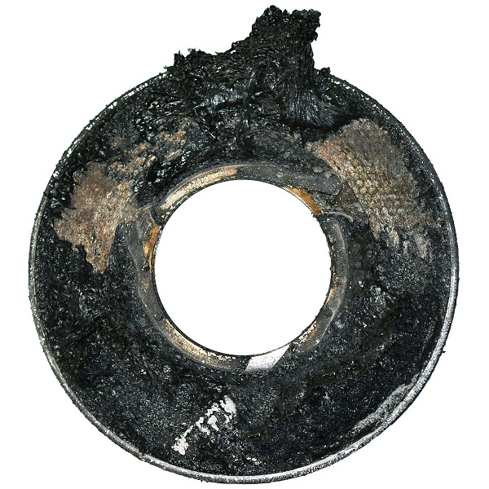
Feiner Laserfilter vor der Reinigung
Bildnachweis: SCHWING Technologies
Download: https://drive.google.com/file/d/16OC7oUUQusZ8SGCkDWzOGi0mPwKchCNx/view?usp=sharing

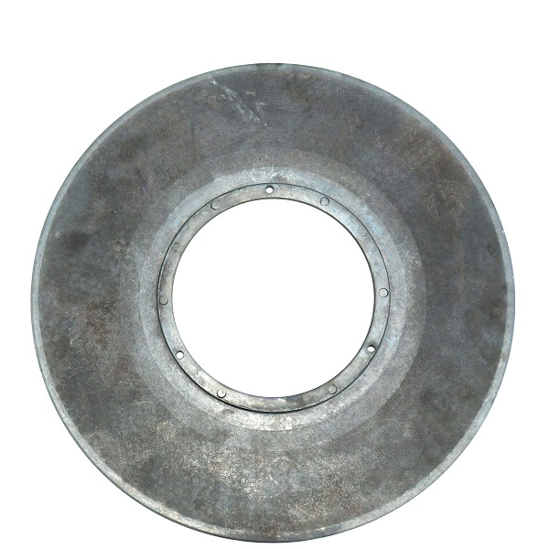
Feiner Laserfilter nach der Reinigung
Bildnachweis: SCHWING Technologies
Download: https://drive.google.com/file/d/1m54e86r8NaRPw0OYk7r4BdWC_r07WFdR/view?usp=sharing

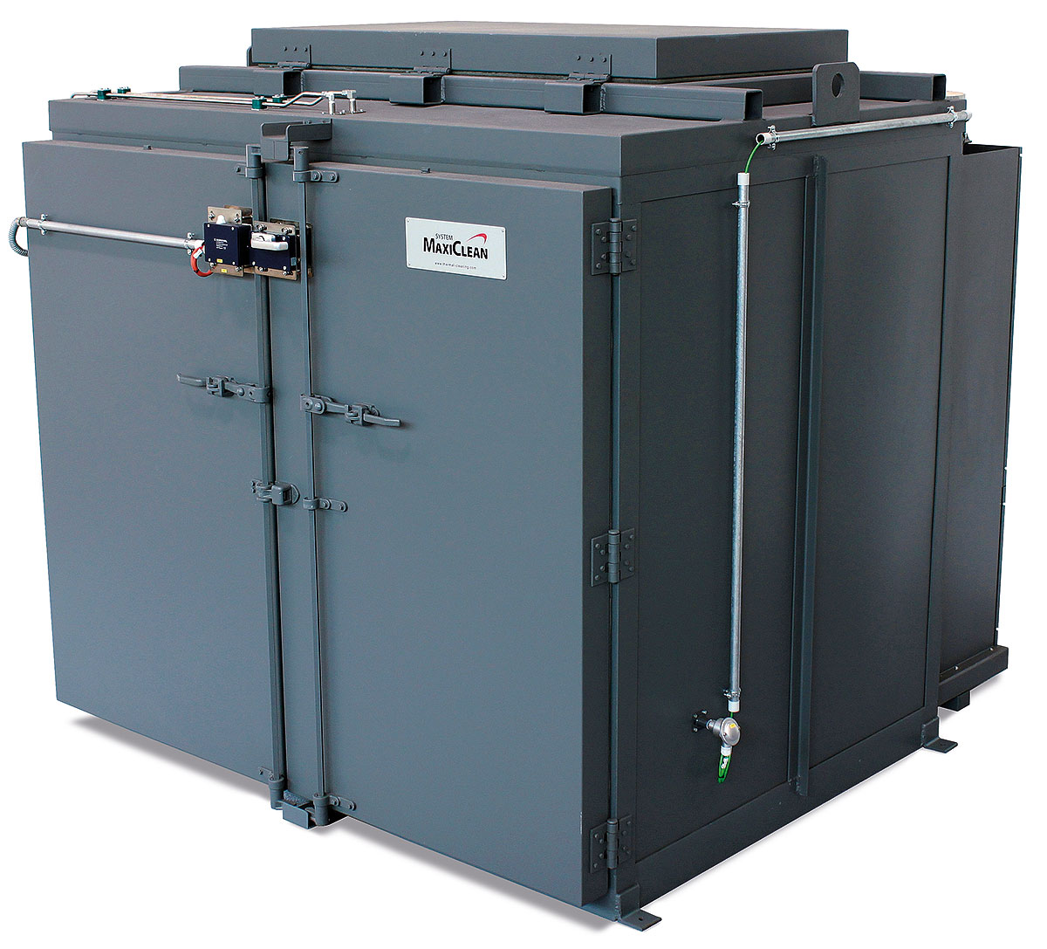
In rund sechs Stunden entfernt das thermische Reinigungssystem MAXICLEAN von SCHWING Technologies alle Kunststoffrückstände bei 450 Grad Celsius
Bildnachweis: SCHWING Technologies
Download: https://drive.google.com/file/d/1wuAfsOeVgixIqQkSIZl6Su1Jd2tz2YYZ/view?usp=sharing

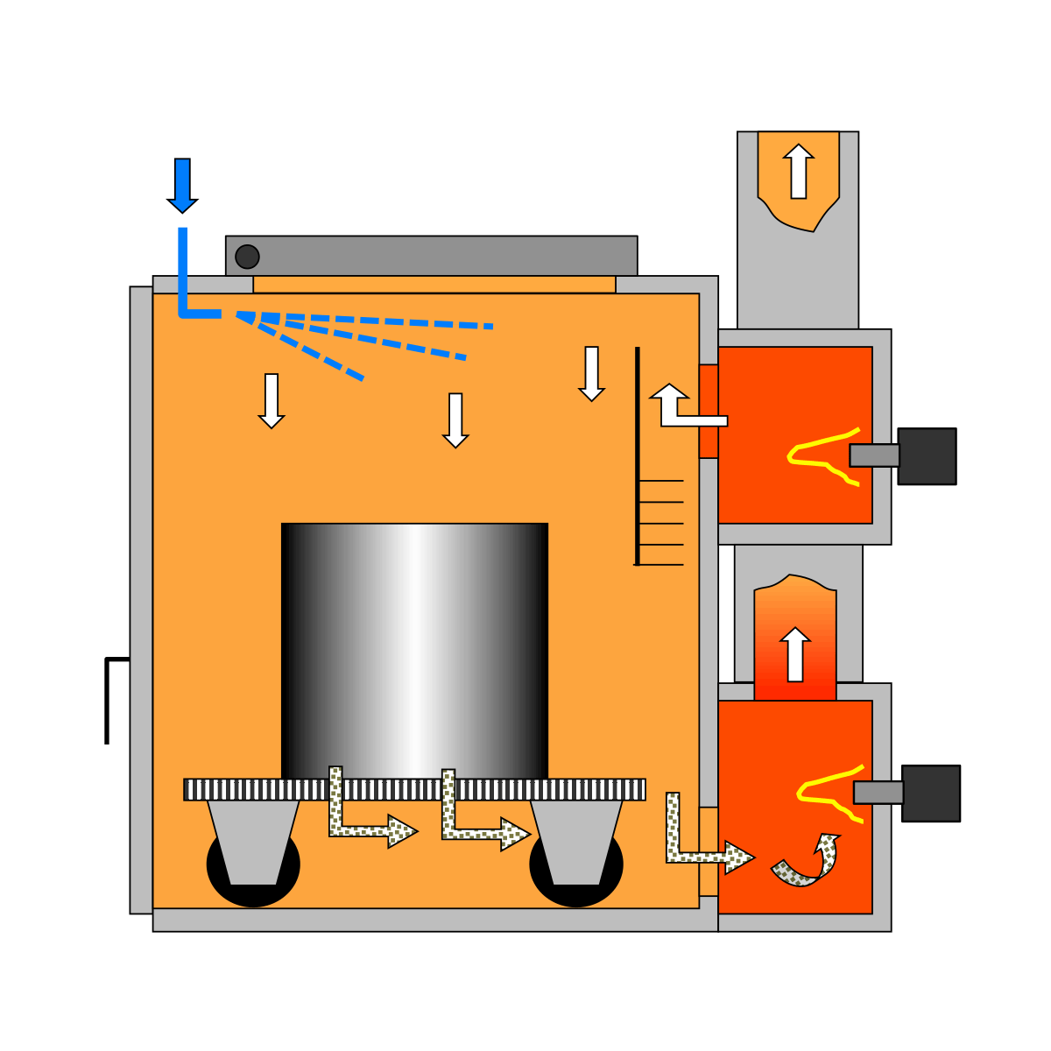
Funktionsprinzip der thermischen Reinigung in einer MAXICLEAN-Anlage von SCHWING Technologies
Bildnachweis: SCHWING Technologies
Download: https://drive.google.com/file/d/1tQnKudmOR12CaW6dVCJr_gshXrhyxLoz/view?usp=sharing

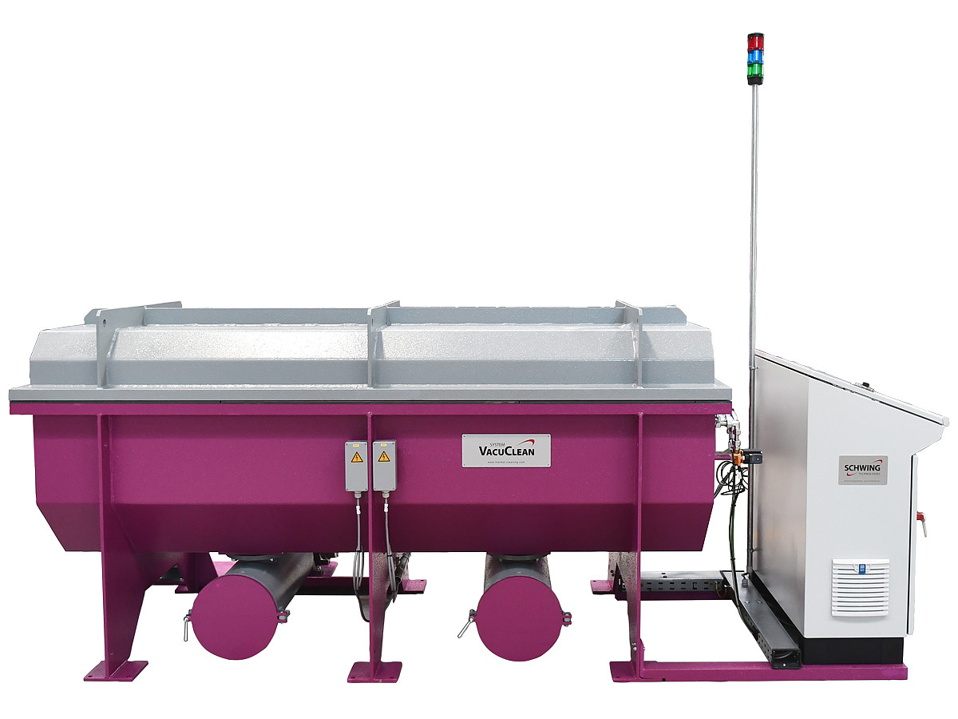
Die thermische Vakuumpyrolyse-Anlage VACUCLEAN von SCHWING Technologies arbeitet schonend und reinigt vollautomatisch
Bildnachweis: SCHWING Technologies
Download: https://drive.google.com/file/d/1AaC9o09h8MsP4Yq4fP3KZSBjGSiqbZeF/view?usp=sharing

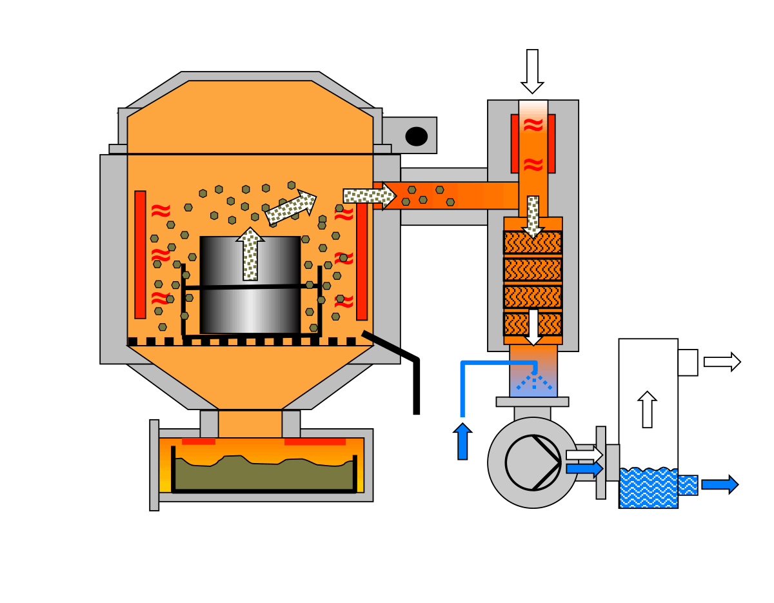

Funktionsprinzip der thermischen Vakuumpyrolyse-Anlage VACUCLEAN von SCHWING Technologies
Bildnachweis: SCHWING Technologies
Download: https://drive.google.com/file/d/1_PXi5ezpigwXeI59TwA_m7uP-sW4vlhY/view?usp=sharing
Keywords: Laserfilter, Laserfilter-Reinigung, Thermische Pyrolyse, Thermische Reinigung, MAXICLEAN, Vakuumpyrolyse, Vakuumpyrolyse-System, VACUCLEAN, Reinigung, Kunststoffentfernung, Werkzeugreinigung, Maschinenteilreinigung
SCHWING Technologies
Seit 50 Jahren am Markt, ist die SCHWING Technologies GmbH weltweiter Technologieführer für Hochtemperatursysteme zur thermischen Reinigung, thermo-chemischen Materialveredlung und Wärmebehandlung von Metallteilen und Werkzeugen der produzierenden Industrie. Das inhabergeführte Unternehmen konstruiert, fertigt und betreibt seine Anlagen am Geschäftssitz in Neukirchen-Vluyn am Niederrhein. Basierend auf deutschen Ingenieurleistungen ist der Mittelständler weltweit bekanntester Spezialist im Entfernen von Kunststoffen. Zu seinen international insgesamt etwa 2.500 Kunden zählen Unternehmen der Kunststoff- und Faserindustrie sowie der Chemie- und Automobilbranche. Für jeden Reinigungsbedarf bietet der Anlagenbauer mit seinen rund 80 Mitarbeitern die ökonomisch, ökologisch und qualitativ beste Geräte- und Systemlösung. Mit jährlich mehr als 250.000 nach höchsten Qualitäts- und Umweltstandards gereinigten Werkstücken ist das Unternehmen als Reinigungsdienstleister zudem ein zuverlässiger Servicepartner. Bislang habe es keine Teile von Kunden gegeben, die SCHWING nicht vollständig von anhaftenden Polymeren und anorganischen Verunreinigungen befreien konnte, bestätigen die drei Geschäftsführer Ewald Schwing, Thomas Schwing und Alfred Schillert. 1969 gegründet, feiert das Unternehmen 2019 sein 50-jähriges Firmenjubiläum und eröffnete mit der SCHWING Technologies North America Inc. in diesem Jahr eine neue Vertriebsgesellschaft in den USA.
Pressekontakt:
Nicola Leffelsend
SCHWING Technologies GmbH
Oderstraße 7
47506 Neukirchen-Vluyn
M +49 173 9774780
T +49 2845 930 146
redaktion@schwing-tech.com
www.schwing-technologies.com

